

***Scénario national par verbe***

***Etude d’un accéléromètre de smartphone***

**Introduction :**

*Un smartphone contient de nombreux capteurs dont un accéléromètre, permettant de mesurer l’accélération selon les trois axes. En classe, on peut obtenir une accélération grâce à un tourne-disque. Les élèves étudient alors un mouvement circulaire uniforme dans un cadre concret.*

*Au cours de la rotation du tourne-disque, la mesure de l’accélération du smartphone, lorsqu’il est placé dans différentes positions, permet de localiser l’endroit où se situe son capteur. Deux méthodes différentes sont ici proposées et leurs résultats sont ensuite comparés en fin de séance.*

*Les Technologies de l’Information et de la Communication (TIC) sont utilisées pour :*

* *Vérifier la bonne maîtrise du cours de cinématique, via un quizz diagnostique sur «****Socrative****»,*
* *Télécharger, installer, et utiliser l’application «****Sensor Kinetics****» comme instrument de mesure des accélérations sur les smartphones. Utiliser un «****Tableur/grapheur****».*
* *Mettre en commun les résultats obtenus en fin de séance via un document «****Framacalc****» collaboratif pour comparer les diverses positions du capteur selon les smartphones testés.*
* *Modéliser et programmer en utilisant le logiciel de géométrie dynamique «****Geogebra****» comme support.*

**• Exemple de scénario :**

|  |  |
| --- | --- |
| *Etape 0 (E0)* | * *Séance d’AP sur les incertitudes de mesure (2h)* * *Au début du TP : Quizz diagnostique en ligne sur la cinématique (10 min)* |
| *Etape 1 (E1)* | ***ECE formative : Etude d’un accéléromètre de smartphone*** *(2h)* |
| *Etape 2 (E2)* | * *ECE évaluée : Estimation de la vitesse de rotation d’un tourne-disque (2h)* |
| *Etape 3 (E3)* | * *Projet de programmation d’un algorithme pour modéliser la situation physique.* |

**• Niveau :** *Terminale S*

**• Les objectifs :**

*Séance de TP en lien avec la partie « Comprendre – Temps, cinématique et dynamique newtonienne ».*

*Objectifs de l’ECE formative : Comprendre l’importance du choix d’un référentiel d’étude / Etudier un mouvement circulaire uniforme / Définir et reconnaître des mouvements, donner les caractéristiques du vecteur accélération, étudier l’accélération centripète / Evaluer la précision d’une mesure, faire des propositions pour améliorer la démarche.*

*Objectifs de l’ECE évaluée :*

*Mettre en œuvre une démarche expérimentale pour l’étude d’un mouvement / Utiliser un logiciel Tableur-Grapheur type « Latis Pro » pour tracer un graphique puis modéliser la droite expérimentale afin de déterminer son coefficient directeur.*

**• Compétences du cadre de référence des compétences numériques :**

|  |  |
| --- | --- |
|  | *Travail demandé* |
| ***Domaine 1 : Informations et données*** | |
| *1.1 Mener une recherche – Niveau 1 : Lire et repérer des informations sur un support numérique ; Effectuer une recherche simple en ligne en utilisant un moteur de recherche.* | *Effectuer dans le Play Store de son smartphone la recherche de l’application « Sensor Kinetics » (E1)* |
| *1.3 Traiter des données – Niveau 4 : Traiter des données et les représenter graphiquement.* | *Tracer un graphique via un logiciel type « Latis Pro » (E2)* |
| ***Domaine 2 : Communication et collaboration*** | |
| *2.2 Partager et publier – Niveau 3 : Utiliser un dispositif approprié pour partager des contenus avec un public large ou restreint.* | *Echanger ses résultats sur « Framacalc ». (E1)* |
| ***Domaine 3 : Création de contenu*** | |
| *3.4 Programmer – Niveau 4 : Ecrire un algorithme et développer un programme complexe pour répondre à un problème en utilisant le langage de programmation adapté ; Inscrire l’écriture et le développement des programmes dans un travail collaboratif ; Modéliser et simuler des phénomènes physiques, économiques et sociaux.* | *Ecrire un algorithme permettant de :*   * *changer la position du smartphone sur le tourne-disque,* * *changer la position du capteur dans le smartphone,* * *tracer les composantes associées de l’accélération. (E3)* |
| ***Domaine 5 : Environnement numérique*** | |
| *5.2 Evoluer dans un environnement numérique – Niveau 1 : Se connecter à un environnement numérique ; Utiliser les fonctionnalités élémentaires d’un environnement numérique.* | *- Répondre au quizz en ligne. (E0)*  *- Télécharger et installer sur son smartphone l’application « Sensor Kinetics » nécessaire au TP. (E1)* |
| *5.2 Evoluer dans un environnement numérique – Niveau 2 : Retrouver des ressources et des contenus dans un environnement numérique.* | *Consulter le site « IFIXIT » avec les références du smartphone pour vérifier la position du capteur.(E1)* |

**• Contexte pédagogique :**

|  |  |  |
| --- | --- | --- |
|  | ***Pour l’ECE formative (E1)*** | ***Pour l’ECE évaluée (E2)*** |
| ***Prérequis*** | *Connaitre le cours de cinématique : vérification via un test diagnostique « Socrative ».* | *Avoir effectué l’ECE formative, avoir téléchargé « Sensor Kinetics », savoir utiliser un tableur/grapheur type « Latis Pro ».* |
| ***Durée*** | *Prévoir un créneau TP de 2 heures.* | *Prévoir un créneau TP de 1 heure.* |
| ***Organisation*** | *Répartir les 16 élèves de la demi-classe en 4 groupes de 4 élèves.*  *(1 tourne-disque pour 4 élèves).*  *Analyse et réalisation du TP.* | *8 élèves réalisent le TP en première heure et 8 autres font des exercices ramassés au CDI.*  *Inversement en 2ème heure.*  *(1 tourne-disque pour 2 élèves).*  *Analyse et réalisation de l’ECE.* |
| ***Validation des résultats*** | *Comparaison et cohérence des résultats obtenus par les méthodes A et B. Calcul d’incertitudes sur la position du capteur.* | *Exploitation de l’écart-type et du coefficient de corrélation donnés par le logiciel.* |
| ***Mise en commun*** | *Document « Framacalc » permettant de positionner le capteur du smartphone testé.* | *Néant : ECE évaluée* |
| ***Prolongement*** | *En collaboration avec le collègue de Maths : Réaliser une animation « Geogebra », programmée afin de modéliser l’expérience de façon dynamique. Elle permettra de changer la position du smartphone, celle du capteur, et de visualiser les composantes de l’accélération. Travail par groupe de 4 élèves.* | *Lors de la correction : Rappeler l’utilité de la droite de régression, savoir exploiter la valeur de son coefficient directeur, revoir les notions d’écart-type et de coefficient de corrélation.* |
| ***Internet*** | *Connexion indispensable pour télécharger « Sensor Kinetics ». Connexion non-utilisée lors des mesures du TP.* | *Connexion non-utilisée lors de l’ECE évaluée.* |

**• Les outils ou fonctionnalités utilisées :**

|  |  |
| --- | --- |
| ***Pour l’ECE formative (E1)*** | ***Pour l’ECE évaluée (E2)*** |
| * *Socrative (application de vote avec les tablettes),* * *Sensor Kinetics (application pour la mesure d’accélérations),* * *Framacalc (tableur collaboratif en ligne),* * *Geogebra (logiciel de calcul mathématique).* * *4 smartphones (1 au minimum par groupe),* * *4 tourne-disques,* * *règle de 30 cm,* * *compas,* * *calculatrice,* * *ordinateurs avec connexion internet,* * *vidéoprojecteur.* | * *Sensor Kinetics, Latis Pro.* * *4 smartphones : 1 pour 2 élèves, cependant ils manipuleront séparément lors de l’ECE.* * *4 tourne-disques,* * *règle de 30 cm,* * *calculatrice,* * *tableur/grapheur type « Latis Pro ».* |

**• Les apports :**

**Pour l’enseignant :**

* *Aborder de façon empirique la notion d’accélération avec pour support le smartphone de l’élève,*
* *Approfondir le travail initié sur la précision d’une mesure,*
* *Créer une émulation plus importante qu’en binômes grâce aux groupes de 4,*
* *Faciliter le passage parmi les élèves pour fournir des aides ponctuelles.*

**Pour les élèves :**

* *Remarquer que des applications concrètes du cours sont présentes tout autour de nous,*
* *S’organiser pour travailler en équipe autour d’un TP, puis d’un projet sur Geogebra,*
* *Manipuler avec des supports et outils numériques divers et variés.*

**• Les freins :**

* *Se procurer 4 tourne-disques,*
* *Choisir des platines de grande dimension (33 tours).*

**• Les pistes :**

* *Constituer les groupes de façon à pouvoir mener une progression homogène au sein de la demi-classe,*
* *Distribuer aux élèves le patron à poser sur la platine vinyle afin de repérer les positions du smartphone. Ce patron figure en « Données ».*
* *Contacter en premier lieu les magasins de dépôt-vente pour l’achat de tourne-disques. Ils ont parfois des appareils usagés voire cassés mais qui tournent à vitesse constante, pour seulement 5€.*
* *Choisir des platines de grand diamètre pour disposer d’assez de place pour le smartphone.*

Etape 0 : ANNEXE 0

Etape 1 : ECE CORRIGEE EN ANNEXE 1

Etape 2 : ANNEXE 2

Etape 3 : ANNEXE 3

|  |  |
| --- | --- |
| TS  Thème : Comprendre | **ECE– Etude d’un accéléromètre de smartphone** |

|  |
| --- |
| **Compétences travaillées (capacités et attitudes) :**  ANA  …  REA  …  VAL  …   * **ANA** : proposer une stratégie (protocole expérimental) pour répondre à un problème posé. * **REA** : réaliser un dispositif expérimental ; réaliser des mesures ; effectuer des calculs. * **VAL** : exploiter des mesures ; estimer l’incertitude d’une mesure ; vérifier la cohérence du résultat ; améliorer la démarche. |

Objectifs :

* + - * Etudier un mouvement circulaire uniforme dans un contexte expérimental.
      * Mesurer les valeurs du vecteur accélération selon ses trois composantes perpendiculaires.
      * Utiliser les composantes du vecteur accélération pour localiser le capteur sur le smartphone (2 méthodes).
      * Utiliser les relations $a=\frac{v^{2}}{R}$ et $R=\frac{v}{ω}$.

**CONTEXTE**

En plus des puces bluetooth, Wi-Fi ou GPS, un smartphone contient de nombreux capteurs physiques : un capteur de température, un capteur de pression, un capteur magnétique… ainsi qu’un capteur d’orientation, appelé **accéléromètre**. L’accéléromètre est capable de donner l’orientation du téléphone mais également son accélération, c’est-à-dire la mise en mouvement subie par le téléphone. Si on fait glisser un smartphone sur une table sans changer son orientation, il détecte ce déplacement.

Ce type de capteurs envahit maintenant les objets du quotidien et est tous les jours utilisé sans le savoir. Devenus très bon marché et très petits, les accéléromètres se retrouvent donc partout. La taille du capteur est de 3,0 x 3,0 mm2, et celle de la puce en silicium qu’il contient est de 0,5 x 0,5 mm2 : c’est la révolution électronique de ces quinze dernières années. Disques durs, manettes de consoles de jeu, ou appareils photo numériques en contiennent systématiquement trois, et une voiture en contient au minimum une dizaine.

Pour exploiter les données obtenues par l’accéléromètre dans les trois directions de l’espace, il est très important de trouver sa position dans le smartphone. Il faut effectivement la prendre en compte lorsque l’on étudie des mouvements le long d’un axe non linéaire. ***Où se trouve donc l’accéléromètre de votre smartphone ?***

**DOCUMENT A VOTRE DISPOSITION :**

|  |
| --- |
| **Document 1 :Principe de fonctionnement d’un accéléromètre**  Un accéléromètre utilise une bille en métal maintenue par un ressort et qui se déplace dans un tube. Quand on soumet l’ensemble à une accélération, la bille en métal se déplace moins vite que le tube, elle reste donc sur place une fraction de seconde et donne ainsi une indication de l’accélération qu’elle subit en « g ». Quand l’accéléromètre mesure + 1g ou -1g d’accélération, il mesure donc la force subie par une masse, non pas une accélération directement. Les accéléromètres peuvent donc être utilisés pour les mesures liées à un choc : déclenchement d’airbag, podomètres de course à pied.  Nos smartphones embarquent des puces électroniques qui font le même travail. Le dispositif qui permet de **transformer des signaux mécaniques en signaux électroniques est appelé « MEMS »**, de l’acronyme anglais pour « **microsystème électromécanique** ». Son principe est analogue à celui de la masse et du ressort. L'accéléromètre du téléphone est constitué d'une très fine tige de silicium mobile. Cette tige est suffisamment petite pour rester solide et ne pas se briser, mais également assez longue (une centaine de micromètres) pour avoir une inertie propre et pouvoir bouger librement. Quand le téléphone bouge, **l’inertie de la tige**retarde sa propre mise en mouvement et elle est décalée d’un côté (de l’ordre du dixième de micromètre). La tige et la cage étant chargées électriquement, le déplacement des charges portées sur la tige est détectable, et il permet d’en déduire le sens du déplacement.  *https://couleur-science.eu/?d=2017/07/30/22/05/14-comment-fonctionne-un-accelerometre-de-smartphone* |

|  |  |  |  |  |  |  |  |  |  |  |  |  |  |  |  |  |  |
| --- | --- | --- | --- | --- | --- | --- | --- | --- | --- | --- | --- | --- | --- | --- | --- | --- | --- |
| **Document 2 :Système de coordonnées d’un smartphone**  Lorsqu’un téléphone portable est posé sur une table, il ne subit aucun mouvement. On s’attend à avoir « 0 g » d’accélération selon les 3 axes x, y, et z, mais il indique en réalité « 1 g » d’accélération selon l’axe (z’z). Il mesure en effet le poids de la tige en silicium et ne fait donc pas de différence entre la gravité et l’accélération.  De cette manière, le smartphone peut détecter s’il est couché ou debout (à l’horizontale ou à la verticale) grâce à la valeur « 0 g » ou « 1 g » de son accéléromètre selon l’axe (y’y). Avec trois accéléromètres sur les 3 axes de l’espace, on peut donc savoir l’orientation d’un objet. C’est grâce à ce procédé qu’un smartphone réarrange l’orientation des photos quand on tourne son écran dans le plan (O, x, y).   |  |  |  |  |  | | --- | --- | --- | --- | --- | | Position |  |  | Smartphone à la verticale, posé sur sa tranche. |  | | Smartphone à l’horizontale,  posé sur sa tranche. | Smartphone en position couchée sur une table. | | (x,y,z) | **(1g, 0, 0)** | **(0, 1g, 0)** | | **(0, 0, 1g)** | | Affichage |  |  | |  |   . |

|  |
| --- |
| **Document 3 :La trilatération en 3D et en 2D**  Pour repérer sa position en voiture, il faut que le GPS du véhicule calcule sa propre position sur le globe terrestre (en 3 dimensions) :  Trois satellites lui envoient des informations.  Le GPS peut ainsi calculer sa distance à chacun des 3 satellites.  Il définit 3 sphères dont l’intersection donne deux points.  L’un est aberrant car très éloigné de la surface terrestre, l’autre donne la position du GPS de la voiture.  [*https://plus.maths.org/content/conic-section-hide-seek*](https://plus.maths.org/content/conic-section-hide-seek)  **Trilatération du GPS (représentée en 2D par des cercles)**  Par analogie, la méthode de trilatération permet également de repérer une position en 2D. On peut ainsi, grâce à cette méthode, identifier la position de l’accéléromètre dans le smartphone :   * Deux acquisitions des composantes de l’accélération sont effectuées dans deux référentiels différents. L’un a pour origine un centre de rotation C1, et l’autre a pour origine un centre de rotation C2, distant de C1. * Ces données permettent de calculer les distances $R_{1}$ et $R_{2}$ du capteur aux centresC1 et C2du tourne-disque. * Le tracé des deux cercles donne deux points d’intersection. * L’un est aberrant car situé en dehors du smartphone, l’autre donne la position de l’accéléromètre. |

|  |
| --- |
| **Document 4 :Formulaire**   * D’après le théorème de Pythagore, la norme du vecteur accélération peut s’exprimer comme suit, à partir des composantes d’accélération et mesurées par le capteur : * Pour un mouvement circulaire uniforme, les relations suivantes sont admises entre la valeur de l’accélération , la vitesse de rotation , le rayon du cercle , et la vitesse angulaire de rotation  :   etavec en m.s-2, en m.s-1, en m, en rad.s-1 |

|  |
| --- |
| **Document 5 :Intérêt de la détection de la chute libre**  L’état d’apesanteur, correspondant à « 0 g » est impossible à obtenir sur Terre sauf si l’objet considéré est en chute libre : avion en décrochage ou objet lâché en l’air. Dans ces deux conditions, l’accélération est nulle dans le référentiel du smartphone (c’est-à-dire égale à « 0 g ») pendant la trajectoire parabolique de l’objet.  Les accéléromètres permettent donc de facilement détecter la chute libre. Un exemple d’application majeure est la protection des disques durs d’ordinateurs. Très fragiles au choc, les disques durs sont souvent endommagés quand ils tombent au sol car leur tête de lecture peut percuter le disque lors du choc, l’endommager, voire le casser.  Un accéléromètre trois axes avec les trois capteurs indiquant « 0 g » détectera alors que l’ordinateur est en chute libre, et en quelques millisecondes la tête de lecture pourra se mettre en position de sécurité. Aujourd’hui, tous les ordinateurs intègrent cette solution. |

**TRAVAIL A EFFECTUER**

*MATERIEL : smartphone ; application Sensor Kinetics ; tourne-disque ; support papier des dimensions du tourne disque pour repérer les positions du smartphone.*

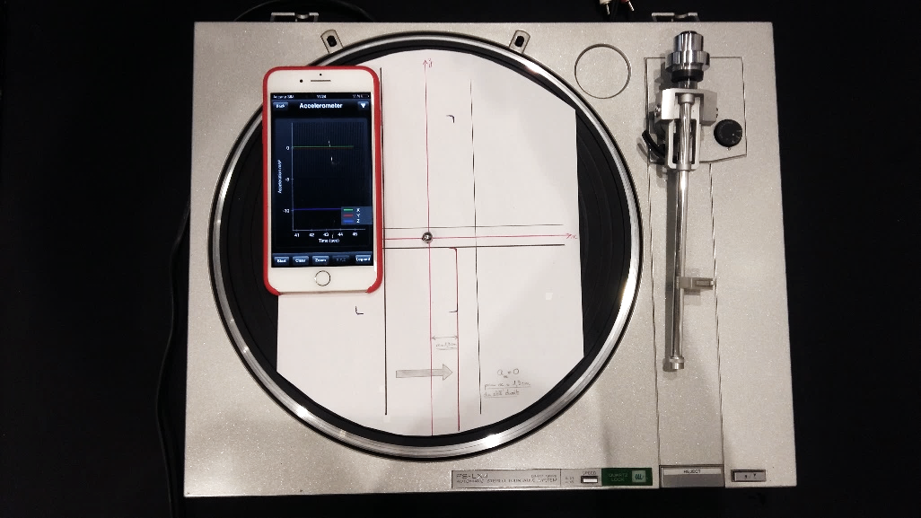

**BUT DE L’EXPERIENCE :**

**Localiser la position du capteur dans le smartphone.**

La mesure de l’accélération du smartphone pour différentes positions sur le tourne-disque permet de localiser la position du capteur dans le plan $(O, x, y)$ du smartphone.

Deux méthodes de mesure sont possibles.

**METHODE A**

**I. ANALYSER – Etude de la méthode de mesure**

L’expérience peut être réalisée comme sur la photographie de la page précédente. L’application permettant au smartphone d’enregistrer l’accélération fonctionne en même temps que le smartphone tourne sur le tourne-disque.

L’interprétation des données est facilitée si l’un des côtés du smartphone est aligné perpendiculairement au diamètre du tourne-disque. La détermination de la **position $Y$ du capteur** du smartphone pendant le mouvement circulaire uniforme se fait en déplaçant l’appareil le long d’un axe fixe. On mesure alors l’accélération $a_{y}$ pour différentes positions du smartphone selon l’axe $(y’y).$

Des mesures similaires effectuées lorsque la deuxième paire de côtés du smartphone est perpendiculaire au diamètre du tourne-disque, permettent de trouver la **position $X$ du capteur** du smartphone.

* 1. A l’aide du document 1, et sachant que l’accélération considérée ici est centripète, indiquer comment trouver expérimentalement les coordonnées $X$ et $Y$ du capteur dans le smartphone.

………………………………………………………………………………………………………………………………………………………………………………………………………………………………………………………………………………………………………………………………………………………………………………………………………………………………………………………………………………………………………………………………………………………………………………………………………………………………………………………………………………………………

**II. REALISER –Collecte des données**

1. Réaliser le montage expérimental. On utilisera la feuille support (Fig.1) disponible en fin d’énoncé.

|  |  |
| --- | --- |
| 1. **Un glissement du smartphone du bas vers le haut, le long de la parallèle noire à l’axe $(y’y)$ permet d’obtenir la position $Y$ du capteur :**   Par approches successives, on recherche la position du smartphone pour laquelle la mesure desur l’application « Sensor Kinetics » est nulle. Lorsque cette sinusoïde oscille autour de zéro alors on admet que $a_{y}=0$.  Pour cette position du smartphone, le capteur est donc sur la droite horizontale d’équation $y=0$, c’est-à-dire qu’il se trouve au niveau de l’axe des abscisses $(x’x),$ tracé en rouge sur le schéma Fig.1.  La mesure de la distance $Y$ entre l’axe $(x’x)$ et le bord supérieur du téléphone (pris comme référence) donne la position $Y$ du capteur depuis le bord supérieur de l’appareil.  **Position $Y$ de l’accéléromètre :** …………... | 1. **Un glissement du smartphone de gauche à droite, le long de la parallèle noire à l’axe $(x’x)$ permet d’obtenir la position $X$ du capteur :**   Par approches successives, on recherche la position du smartphone pour laquelle la mesure de sur l’application « Sensor Kinetics » est nulle. Lorsque cette sinusoïde oscille autour de zéro alors on admet que $a_{x}=0$ Pour cette position du smartphone, le capteur est donc sur la droite verticale d’équation $x=0$, c’est-à-dire qu’il se trouve au niveau de l’axe des ordonnées $(y’y)$, tracé en rouge sur le schéma Fig.1.  La mesure de la distance $X$ entre l’axe $(y’y)$ et le bord droit du téléphone (pris comme référence) donne la position $X$ du capteur depuis le bord droit de l’appareil.  **Position $X$ de l’accéléromètre :** …………... |
| Fig.1 | 1. Indiquer à l’échelle sur le schéma ci-dessous (Fig.2) la position de l’accéléromètre de votre smartphone:     Fig.2 |

**METHODE B**

**I. ANALYSER – Etude de la méthode de mesure**

La vitesse angulaire de rotation $ω$ du tourne disque est fixée. On prend ici $ω=33 tours/min$ avec $U\left(ω\right)=0$.

La détermination de la position du smartphone est effectuée par trilatération.

1. A l’aide des documents proposés, exprimer l’accélération $a$ en fonction de $R$ et $ω$.

………………………………………………………………………………………………………………………………………………………………………………………………………………………………………………………………………………………………………………………………………………………………………………………………………………………………………………………………………………………………………………………………………………………………

1. En analysant les documents 3 et 4, proposer un protocole pour identifier la position de l’accéléromètre dans votre smartphone.

………………………………………………………………………………………………………………………………………………………………………………………………………………………………………………………………………………………………………………………………………………………………………………………………………………………………………………………………………………………………………………………

………………………………………………………………………………………………………………………………………………………………………………………………………………………………………………………………………………………………………………………………………………………………………………………………………………………………………………………………………………………………………………………………………………………………………………………………………………………………………………………………………………………………………………………………………………………………………………………………………………………………………………………………………………………………………………………………………………………………………………………………………………………………………………

**II. REALISER –Collecte des données**

1. Réaliser le dispositif expérimental correspondant au protocole.
2. Donner la valeur de $ω$ en rad.s-1 :

………………………………………………………………………………………………………………………………………………………………………

………………………………………………………………………………………………………………………………………………………………………

Deux mesures d’accélérations sont nécessaires afin d’obtenir deux mesures de distances $R_{1}$ et $R_{2}$, entre le capteur et l’axe de rotation du tourne disque.

1. Compléter le tableau suivant :

|  |  |  |
| --- | --- | --- |
|  | Mesure 1 | Mesure 2 |
| Valeurs de composantes $a_{x}$ et $a_{y}$ |  |  |
| Calcul de en m.s-2 |  |  |
| Calcul de $R$ en cm | $$R_{1}=$$ | $$R_{2}=$$ |

1. Tracer les cercles de rayons $R_{1}$ et $R_{2},$ puis déterminer la position du capteur sur le smartphone.

**III. VALIDER – Estimer l’incertitude de la mesure et améliorer la démarche**

**METHODE A**

La mesure de la position du smartphone comporte une incertitude liée à l’étendue des valeurs pour lesquelles l’accélération est quasi nulle à l’écran. Soit $U\left(X\right)$ et $U\left(Y\right)$ les incertitudes absolues sur la position $X$ et sur la position $Y$ du smartphone.

|  |
| --- |
| ***Données :*** Le résultat d’une mesure s’exprime sous forme d’un intervalle noté : $M=\left(m±U\left(M\right)\right) unité$ $U\left(M\right)$ * est l’incertitude élargie de la mesure, arrondie à la valeur supérieure, avec un seul chiffre significatif. $m$* est la valeur de la mesure ; cette valeur est prise pour centre de l’intervalle.   Le dernier chiffre significatif de $m$ doit être situé à la même position décimale que celui de. |

* 1. 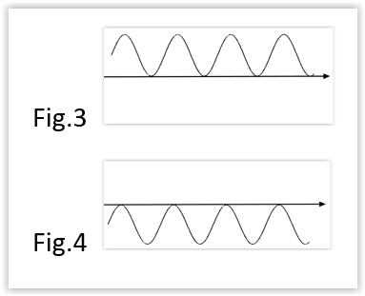En déplaçant l’appareil selon $(y’y)$, repérer sur le montage les deux positions extrémales du smartphone entre lesquelles ${ a}_{y}≈0$. *Remarque : Lors du déplacement de l’appareil, on considérera comme extrémales les positions $Y$ correspondant aux affichages des figures 3 et 4.*
* Estimer la valeur de $U(Y)$ : ……………………………………………………………………..
* Exprimer le résultat du mesurage de $Y$ : ………………………………………………………
  1. De la même manière, en déplaçant l’appareil selon $(x’x)$, repérer sur le montage les deux positions extrémales de l’appareil entre lesquelles $a_{x}≈0$. *Remarque : On considérera comme extrémales les positions correspondant aux affichages des figures 3 et 4.*
* Estimer la valeur de $U(X)$ : ………………………………………………………………………
* Exprimer le résultat du mesurage de $X$ : ……………………………………………………….
  1. Tracer, sur un schéma de votre smartphone fait à l’échelle 1, la zone dans laquelle l’accéléromètre se trouve.

**METHODE B**

La détermination de la position de l’accéléromètre est liée aux valeurs des incertitudes absolues sur les rayons des deux cercles utilisés dans la méthode de trilatération. On note $U\left(R_{1}\right)$ et $U\left(R_{2}\right)$ ces deux incertitudes absolues.

|  |
| --- |
| ***Données :***   * L’incertitude absolue $U\left(acc\right)$ sur la mesure des composantes de l’accélération $a_{x}$  et $a_{y}$ indiquées à l’écran est : $U\left(acc\right)=k∙S_{mes}$ avec $S_{mes}=\frac{1 graduation}{\sqrt{12}}$ et $k=2$ pour un niveau de confiance de 95%. * On néglige $U\left(L\right)$ : incertitude absolue sur la lecture du tracé, car $U\left(L\right)≪U\left(acc\right)$. * Pour $Z=\frac{X}{Y}$, l’incertitude élargie $U\left(Z\right)$ est : $U\left(Z\right)=Z∙\sqrt{{\left(\frac{U(X)}{X}\right)}^{2}+{\left(\frac{U(Y)}{Y}\right)}^{2}}$* On admet que **:** et |

* 1. Vérifier par un calcul que : .

………………………………………………………………………………………………………………………………………………………………………………………………………………………………………………………………………………………………………………………………………………

* 1. Calculer l’incertitude absolue sur la valeur du rayon du premier cercle. Exprimer ensuite le résultat de la mesure de .

………………………………………………………………………………………………………………………………………………………………………………………………………………………………………………………………………………………………………………………………………………

………………………………………………………………………………………………………………………………………………………………………………………………………………………………………………………………………………………………………………………………………………

* 1. Calculer l’incertitude absolue sur la valeur du rayon du second cercle. Exprimer ensuite le résultat de la mesure de .

………………………………………………………………………………………………………………………………………………………………………………………………………………………………………………………………………………………………………………………………………………

………………………………………………………………………………………………………………………………………………………………………………………………………………………………………………………………………………………………………………………………………………

* 1. En déduire graphiquement, sur le patron utilisé pour les mesures, la zone dans laquelle l’accéléromètre se trouve.

**BILAN DE L’EXPERIMENTATION**

1. Afin de vérifier la cohérence des résultats obtenus par chacune des méthodes, superposer sur une vitre le schéma du smartphone réalisé au III.c) avec la méthode A, et le patron sur lequel vous venez d’appliquer la méthode B. Les deux zones se recouvrent-elles ?

………………………………………………………………………………………………………………………………………………………………………………………………………………………………………………………………………………………………………………………………………………………………………………………………………………………………………………………………………………………………………………………

1. Analyser les deux procédés de façon critique.

………………………………………………………………………………………………………………………………………………………………………………………………………………………………………………………………………………………………………………………………………………………………………………………………………………………………………………………………………………………………………………………

1. Faire des propositions pour améliorer la démarche.

………………………………………………………………………………………………………………………………………………………………………………………………………………………………………………………………………………………………………………………………………………………………………………………………………………………………………………………………………………………………………………………

|  |  |
| --- | --- |
| 1. Sur le document  **Framacalc**  collaboratif, placez à l’aide d’une croix la position supposée du capteur dans votre smartphone. Indiquez également les références de votre appareil :   [*https://framacalc.org/accelerometre_de_smartphone*](https://framacalc.org/accelerometre_de_smartphone) | 1. Sur le site  **IFIXIT**, vérifier finalement la position réelle de l’accéléromètre de votre smartphone en saisissant les références de l’appareil :   [*https://fr.ifixit.com/*](https://fr.ifixit.com/)    Est-ce en accord avec vos résultats ? ………………………………………………………………………………………………………………………………………………………… |

Fig.1 - Donnée :

$$y'$$

$$X$$

$$Y$$

$$x$$

$$x'$$

$$y$$

**AIDES PARTIELLES ET TOTALES DISTRIBUEES PENDANT L’ECE**

|  |  |  |  |  |  |  |  |  |  |  |  |  |  |  |  |  |  |  |  |  |  |  |  |  |  |
| --- | --- | --- | --- | --- | --- | --- | --- | --- | --- | --- | --- | --- | --- | --- | --- | --- | --- | --- | --- | --- | --- | --- | --- | --- | --- |
| |  | | --- | | SOLUTION PARTIELLE Aa) : Si l’accélération mesurée est nulle pour l’une des composantes, par exemple si $a_{y}=0$, alors le système ne subit pas d’accélération selon la composante $y$ , et on en conclut alors que le capteur se trouve sur l’axe $y=0$ (c’est-à-dire l’axe des abscisses). | | SOLUTION TOTALE Aa) : Un accéléromètre mesure l’inertie (= la lenteur) au déplacement d’un système contenu dans le capteur lorsque celui-ci subit une accélération. Cette mesure se fait selon les 3 coordonnées de l’espace.  Si l’accélération mesurée est nulle pour l’une des composantes, par exemple si $a_{y}=0$, alors le système ne subit pas d’accélération selon la composante $y$ , et on en conclut alors que le capteur se trouve sur l’axe $y=0$ (c’est-à-dire l’axe des abscisses). | | SOLUTION PARTIELLE Ba) : $v=R×ω$ et | | SOLUTION TOTALE Ba) : $R=\frac{v}{ω}$ donc $v=R×ω$  d’où | | SOLUTION PARTIELLE Bb) 1 : On peut calculer deux distances $R_{1}$ et $R_{2}$ entre le capteur et l’axe central du tourne-disque. Ensuite on pourra identifier la position du capteur qui sera à l’intersection entre les deux cercles dont on aura tracé les rayons de courbure. | | SOLUTION PARTIELLE Bb) 2 : On a vu au a) que : $R=\frac{a}{ω^{2}}$. On peut calculer $a$ à partir des composantes d’accélération : $a=\sqrt{{a_{x}}^{2}+{a_{y}}^{2}}$ avec $a_{x}$ et $a_{y}$ lues sur l’application « Sensor Kinetics ». Et $ω$ est donnée. | | SOLUTION PARTIELLE Bb) 3 : Pour effectuer les mesures, il suffit de déplacer le patron sur le tourne-disque le long de l’axe $(y’y)$ sans changer la position du smartphone sur le patron. Lors de la nouvelle mesure, le rond central du patron n’est donc plus positionné au niveau de l’axe du tourne-disque. | | SOLUTION TOTALE Bb) : D’après la question précédente, on a : $R=\frac{a}{ω^{2}}$ où l’accélération $a$ peut être calculée à partir des composantes d’accélération : $a=\sqrt{{a_{x}}^{2}+{a_{y}}^{2}}$ avec et lues sur l’application « Sensor Kinetics ».  Il suffit alors de calculer deux distances et entre le capteur et l’axe central du tourne-disque, puis d’identifier la position du capteur qui se trouve alors à l’intersection entre les deux cercles dont on aura tracé les rayons.  Pour effectuer les mesures, il suffit de déplacer le patron sur le tourne-disque le long de l’axe sans changer la position du smartphone sur le patron. Lors de la nouvelle mesure, le rond central du patron n’est donc plus positionné au niveau de l’axe du tourne-disque. | | SOLUTION PARTIELLE Bd) : | | SOLUTION TOTALE Bd) : | | |  |  |  | | --- | --- | --- | | **en m.s-2** |  |  | | **en m.s-2** |  |  | | **R (calculé) en cm** |  |  |   **\****Pour le moment on ne peut pas fixer le dernier chiffre significatif de (ou ) car il doit être situé à la même position décimale que celui de $U\left(R_{1}\right)$, et respectivement $U\left(R_{2}\right)$. Nous devrons donc déjà calculer $U\left(R_{1}\right)$ et .* | | SOLUTION TOTALE III A a) b) : $U\left(Y\right)=0,4 cm$ $Y=(8,7± 0,4) cm$  et | | SOLUTION TOTALE III B d) : $U\left(acc\right)=k∙S_{mes}=k×\frac{1 graduation}{\sqrt{12}}=2×\frac{1 graduation}{\sqrt{12}}$ pour un niveau de confiance de 95%. | | SOLUTION PARTIELLE III B e) : $R_{1}=\frac{a_{1}}{ω^{2}}$  On peut donc en déduire la valeur de $U\left(R_{1}\right)$. $U\left(R_{1}\right)=R_{1}∙\sqrt{{\left(\frac{U\left(a_{1}\right)}{a_{1}}\right)}^{2}}$ car $U\left(ω\right)=0$ d’où ${U\left(R_{1}\right)=R}_{1}∙\left(\frac{U\left(a_{1}\right)}{a_{1}}\right) U\left(R_{1}\right)=R_{1}∙\frac{U\left(acc\right)}{\sqrt{2}}$  ***(valable pour $U\left(R_{2}\right)$ aussi)*** | | SOLUTION TOTALE III B e) : $R_{1}=\frac{a_{1}}{ω^{2}}$  On peut donc en déduire la valeur de $U\left(R_{1}\right)$. $U\left(R_{1}\right)=R_{1}∙\sqrt{{\left(\frac{U\left(a_{1}\right)}{a_{1}}\right)}^{2}}$ car $U\left(ω\right)=0$ d’où ${U\left(R_{1}\right)=R}_{1}∙\left(\frac{U\left(a_{1}\right)}{a_{1}}\right) U\left(R_{1}\right)=R_{1}∙\frac{U\left(acc\right)}{\sqrt{2}}$ Application numérique : $R_{1}=11,5 cm$ donc $U\left(R_{1}\right)=R_{1}∙\frac{U\left(acc\right)}{\sqrt{2}}=11,5.{10}^{-2}×\frac{0,06}{\sqrt{2}}=5 mm$ De ce fait, le mesurage de $R_{1}$ est : $R_{1}=(11,5±0,5) cm$ | |  |

***ETAPE 0 - ANNEXE 0***

* Séance d’AP : « Mesures et incertitudes en Terminale S » Enoncé et correction :

[*http://physique.ac-orleans-tours.fr/fileadmin/user_upload/physique/lycee/terminale/AP/AP_Terminale_S_mesures-et-incertitudes_c2.pdf*](http://physique.ac-orleans-tours.fr/fileadmin/user_upload/physique/lycee/terminale/AP/AP_Terminale_S_mesures-et-incertitudes_c2.pdf)

Ainsi que le formulaire distribué aux élèves :

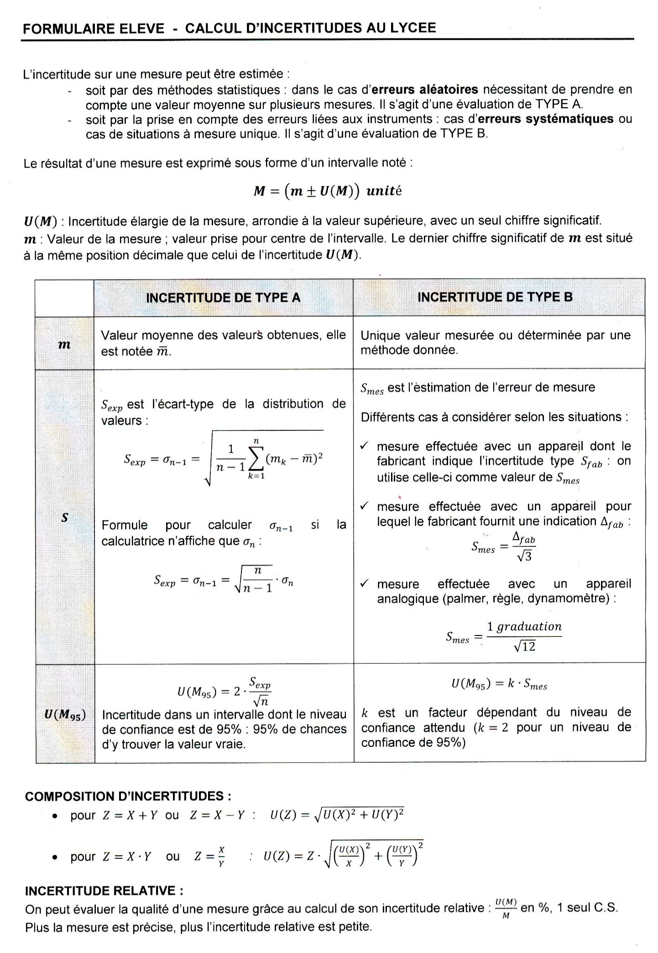

* Quizz « Socrative » à faire en se connectant sur le lien : <https://b.socrative.com/login/student/>

**Salle  UDVQQYVVB**

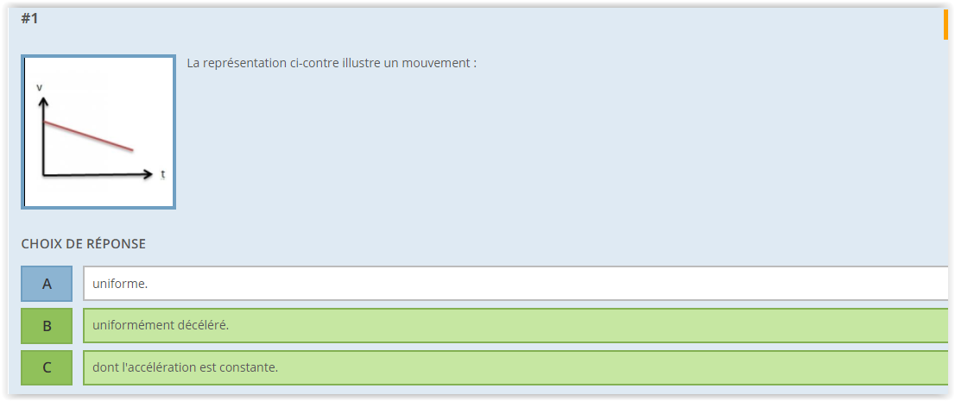

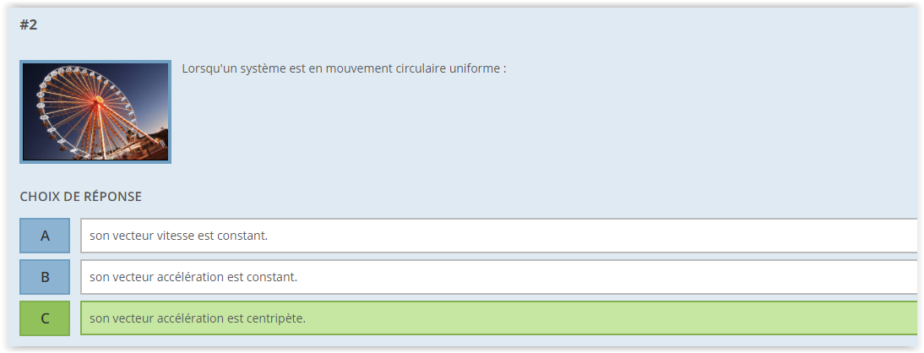

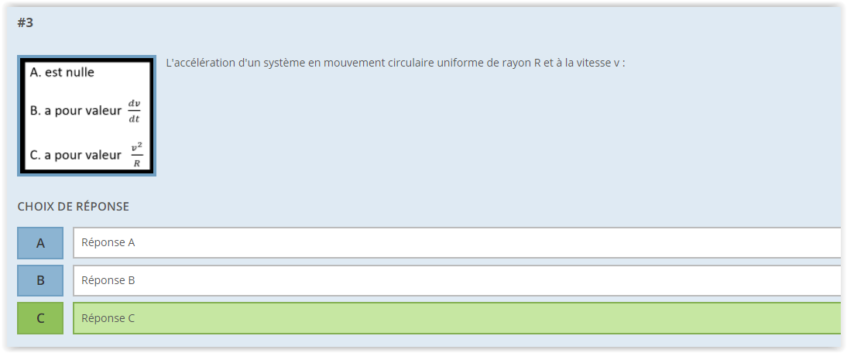

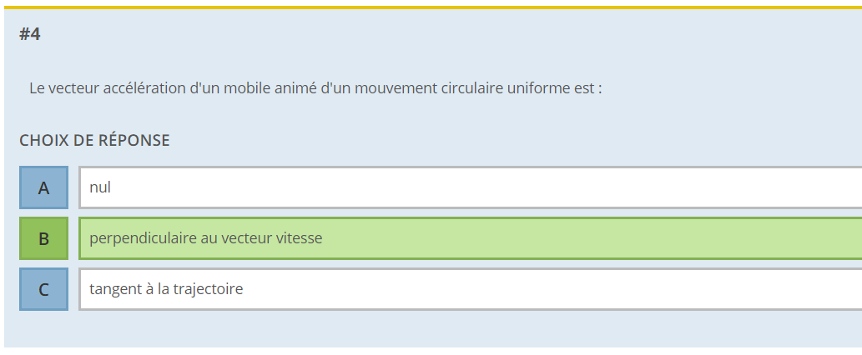

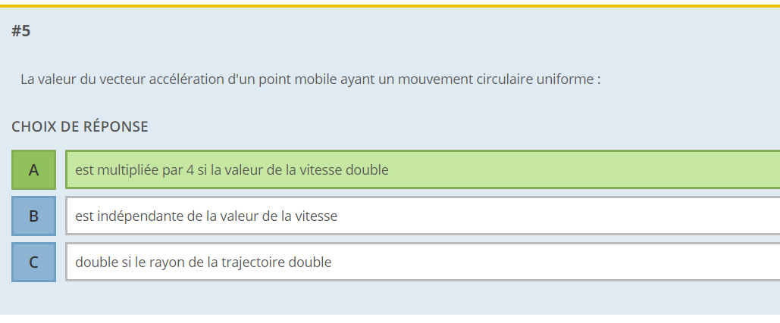

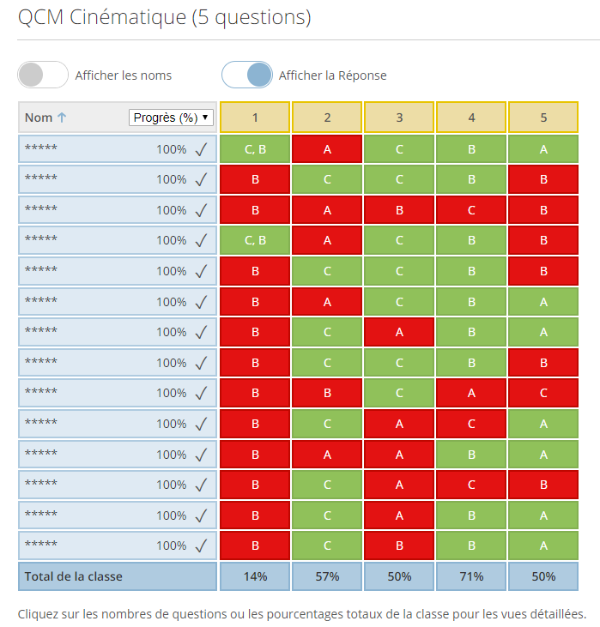

***CORRECTION DE L’ECE - ANNEXE 1***

|  |  |
| --- | --- |
| **CORRECTION** | **ECE– Etude d’un accéléromètre de smartphone** |

|  |  |
| --- | --- |
| **METHODE A**   * 1. A l’aide des informations sur le principe de fonctionnement d’un accéléromètre (document 1), indiquer comment trouver expérimentalement les coordonnées $X$ et $Y$ de ce capteur dans le smartphone.   Un accéléromètre mesure l’inertie au déplacement d’un système (contenu à l’intérieur du capteur) lorsqu’il subit une accélération, et selon les 3 coordonnées de l’espace.  Si l’accélération mesurée est nulle pour l’une des composantes, alors le système ne subit pas d’accélération dans cette direction et le capteur se trouve alors exactement sur l’axe considéré.   1. Manipulation. 2. **Position de l’accéléromètre :** 3. **Position de l’accéléromètre :** 4. Positionner sur la Fig.2 l’accéléromètre de votre smartphone. |  |

**METHODE B**

1. A l’aide des documents proposés, exprimer l’accélération $a$ en fonction de $R$ et $ω$.

$R=\frac{v}{ω}$ donc $v=R×ω$  d’où $a=\frac{v^{2}}{R}=\frac{({R×ω)}^{2}}{R}=R∙ω^{2}$

1. En analysant les documents 3 et 4, proposer un protocole pour identifier la position de l’accéléromètre dans votre smartphone.

D’après la question précédente, on a : $R=\frac{a}{ω^{2}}$ où l’accélération $a$ peut être calculée à partir des composantes d’accélération : $a=\sqrt{{a_{x}}^{2}+{a_{y}}^{2}}$ avec et lues sur l’application « Sensor Kinetics ».

Il suffit alors de calculer deux distances et entre le capteur et l’axe central du tourne-disque, puis d’identifier la position du capteur qui se trouve alors à l’intersection entre les deux cercles dont on aura tracé les rayons.

Pour effectuer les mesures, il suffit de déplacer le patron sur le tourne-disque le long de l’axe sans changer la position du smartphone sur le patron.Lors de la nouvelle mesure, le rond central du patron n’est donc plus positionné au niveau de l’axe du tourne-disque.

1. Réaliser le dispositif expérimental correspondant au protocole.

Voici le tableau des valeurs obtenues pour deux positions différentes du patron notées C1 et C2 sur le tourne-disque, soit le tracé de 2 cercles :

|  |  |  |
| --- | --- | --- |
| **en m.s-2** |  |  |
| **en m.s-2** |  |  |
| **R (calculé) en cm** | * | * |

**\****Pour le moment on ne peut pas fixer le dernier chiffre significatif de (ou ) car il doit être situé à la même position décimale que celui de $U\left(R_{1}\right)$, et respectivement $U\left(R_{2}\right)$. Nous devrons donc déjà calculer $U\left(R_{1}\right)$ et $U\left(R_{2}\right)$.*

**Estimer l’incertitude de la mesure et améliorer la démarche**

**METHODE A**

* 1. 
* En déduire la valeur de $U\left(Y\right)$ : $U\left(Y\right)=0,4 cm$
* Exprimer le résultat du mesurage de $Y$ : $Y=(8,7± 0,4) cm$
* En déduire la valeur de $U(X)$: $U\left(X\right)=0,3 cm$
* Exprimer le résultat du mesurage de $X$ : $X=(1,9±0,3) cm$
  1. Tracer, sur un schéma de votre smartphone fait à l’échelle 1, la zone dans laquelle l’accéléromètre se trouve.

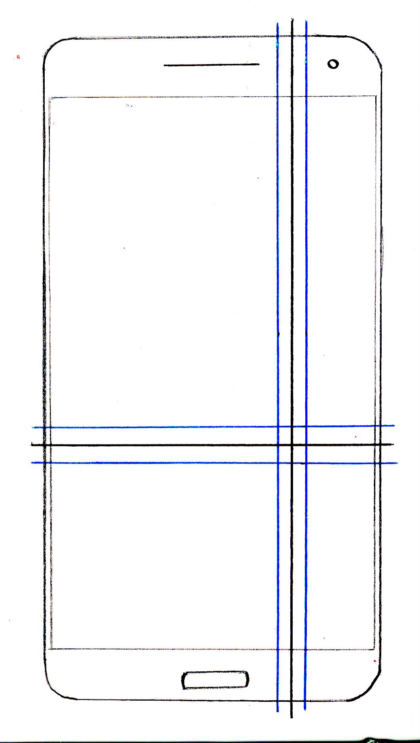

**METHODE B**

* 1. Montrer que $U\left(acc\right)≅0,06 m.s^{-2}$.

$U\left(acc\right)=k∙S_{mes}=k×\frac{1 graduation}{\sqrt{12}}=2×\frac{1 graduation}{\sqrt{12}}$ pour un niveau de confiance de 95%.

* 1. Calculer l’incertitude absolue $U\left(R_{1}\right)$ sur la valeur du rayon du premier cercle. Exprimer ensuite le résultat de la mesure de $R_{1}$.

$R_{1}=\frac{a_{1}}{ω^{2}}$ On peut donc en déduire la valeur de $U\left(R_{1}\right)$.

$U\left(R_{1}\right)=R_{1}∙\sqrt{{\left(\frac{U\left(a_{1}\right)}{a_{1}}\right)}^{2}}$ car $U\left(ω\right)=0$ d’où ${U\left(R_{1}\right)=R}_{1}∙\left(\frac{U\left(a_{1}\right)}{a_{1}}\right) U\left(R_{1}\right)=R_{1}∙\frac{U\left(acc\right)}{\sqrt{2}}$

Application numérique :

$R_{1}=11,5 cm$ donc $U\left(R_{1}\right)=R_{1}∙\frac{U\left(acc\right)}{\sqrt{2}}=11,5.{10}^{-2}×\frac{0,06}{\sqrt{2}}=5 mm$

De ce fait, le mesurage de $R_{1}$ est : $R_{1}=(11,5±0,5) cm$

|  |
| --- |
| **Démonstration de la formule donnée aux élèves** On sait que : $U\left(x^{n}\right)=n×U(x)$  * Calcul de $\left(\frac{U\left(a_{1}\right)}{a_{1}}\right)$ : $a_{1}={\left({a_{x1}}^{2}+{a_{y1}}^{2}\right)}^{1/2}$ donc $\frac{U\left(a_{1}\right)}{a_{1}}=\frac{U\left({\left({a_{x1}}^{2}+{a_{y1}}^{2}\right)}^{1/2}\right)}{\sqrt{\left({a_{x1}}^{2}+{a_{y1}}^{2}\right)}}=\frac{\frac{1}{2} × U\left({a_{x1}}^{2}+{a_{y1}}^{2}\right)}{\sqrt{\left({a_{x1}}^{2}+{a_{y1}}^{2}\right)}}$* Calcul de  :       où |

* 1. Calculer l’incertitude absolue $U\left(R_{2}\right)$ sur la valeur du rayon du second cercle. Exprimer ensuite le résultat de la mesure de $R_{2}$.

D’après la même formule : $U\left(R_{2}\right)=R_{2}∙\frac{U\left(acc\right)}{\sqrt{2}}$

Application numérique :

$R_{2}=11,3 cm$ donc $U\left(R_{2}\right)=R_{2}∙\frac{U\left(acc\right)}{\sqrt{2}}=11,3.{10}^{-2}×\frac{0,06}{\sqrt{2}}=5 mm$

De ce fait, le mesurage de est :

* 1. En déduire graphiquement, sur le patron utilisé pour les mesures, la zone dans laquelle l’accéléromètre se trouve.

***Voir le patron ci-après***

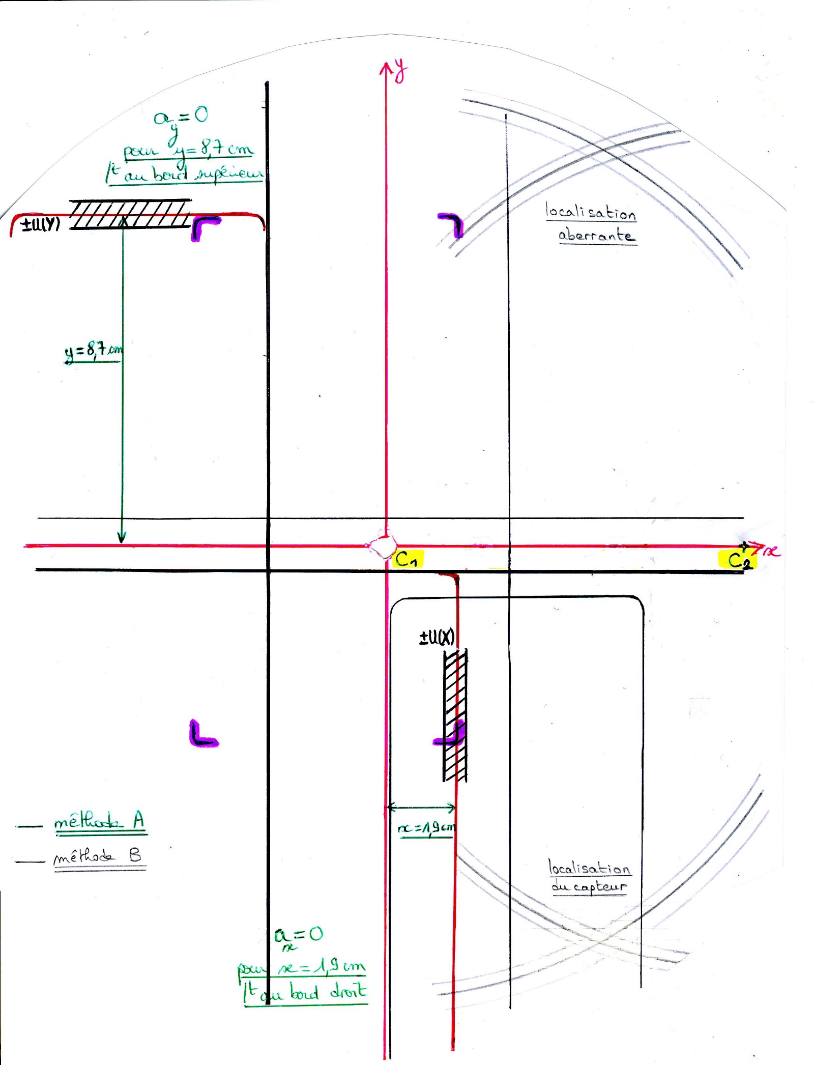

**BILAN DE L’EXPERIMENTATION**

1. Afin de vérifier la cohérence des résultats obtenus par chacune des méthodes, superposer sur une vitre le schéma du smartphone réalisé au III.c) avec la méthode A, et le patron sur lequel vous venez d’appliquer la méthode B. Les deux zones se recouvrent-elles ? Les deux zones se recouvrent au niveau du triangle vert :

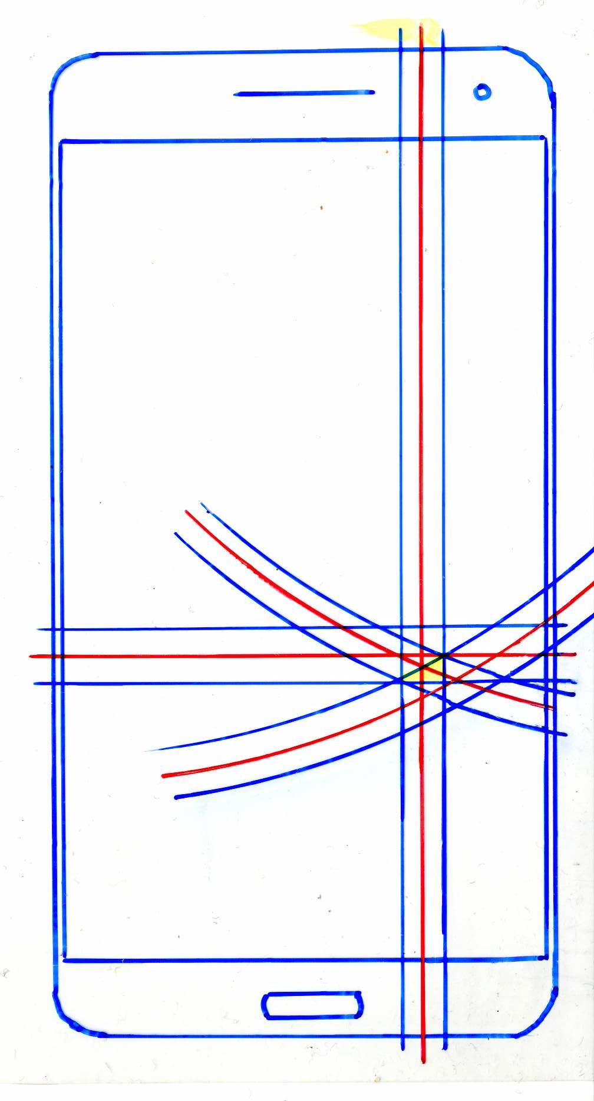

1. Analyser les deux procédés de façon critique.

La méthode A est plus simple à mettre en œuvre que la méthode B. En effet, les coordonnées du capteur dans le référentiel du téléphone sont directement obtenues dans le cas de la méthode A, sans avoir besoin de tracer des cercles pour déterminer la position du capteur.

Pour sa part, la méthode B fonctionne d’autant mieux que les centres des cercles C1 et C2 sont éloignés l’un de l’autre. Le patron sera donc par exemple exploité sur le demi-axe $\left[O\left.x\right)\right.$ tout entier.

1. Faire des propositions pour améliorer la démarche.

L’incertitude sur la position de l’accéléromètre dans le smartphone implique une incertitude sur la mesure du rayon $R$ entre cet accéléromètre et le centre de rotation du tourne-disque, et celle-ci entraîne également une incertitude sur la valeur de l’accélération affichée par le smartphone. En effet, $a=R×ω^{2}$.

En revanche, si les dimensions du montage expérimental étaient très grandes devant l’incertitude sur la position du capteur, alors cette dernière aurait peu d’influence sur les mesures effectuées.

Une amélioration possible de la démarche pourrait donc consister à manipuler, par exemple, sur un manège.



1. Sur le document  **Framacalc**  collaboratif, placez à l’aide d’une croix la position supposée du capteur dans votre smartphone. Indiquez également les références de votre appareil :

[*https://framacalc.org/accelerometre_de_smartphone*](https://framacalc.org/accelerometre_de_smartphone)

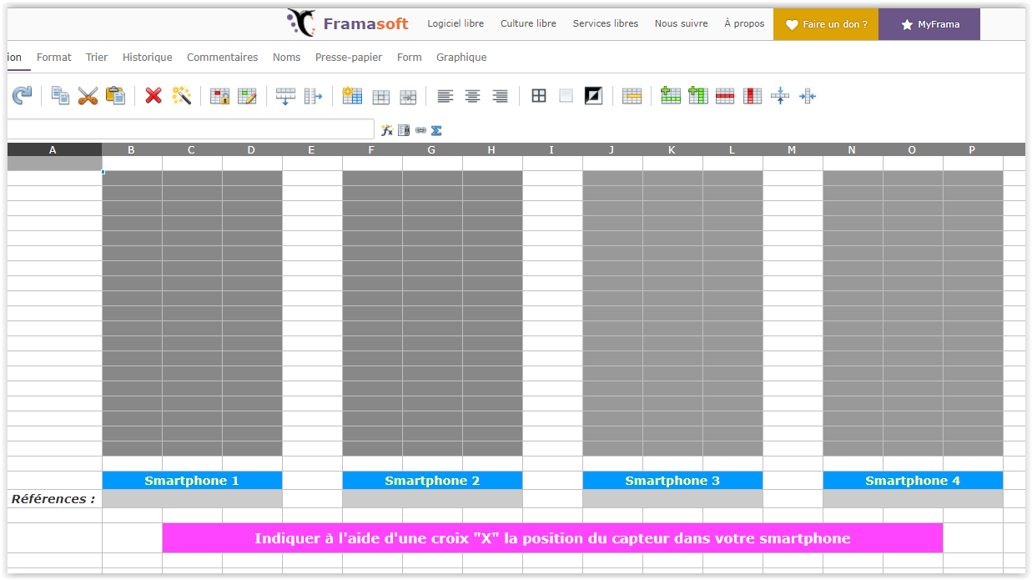



1. Sur le site  **IFIXIT**, vérifier finalement la position réelle de l’accéléromètre de votre smartphone en saisissant les références de l’appareil :

[*https://fr.ifixit.com/*](https://fr.ifixit.com/)

Est-ce en accord avec vos résultats ?

Oui, le démontage du smartphone confirmerait en effet les résultats obtenus (voir capture d’écran ci-dessous sur IFIXIT) :

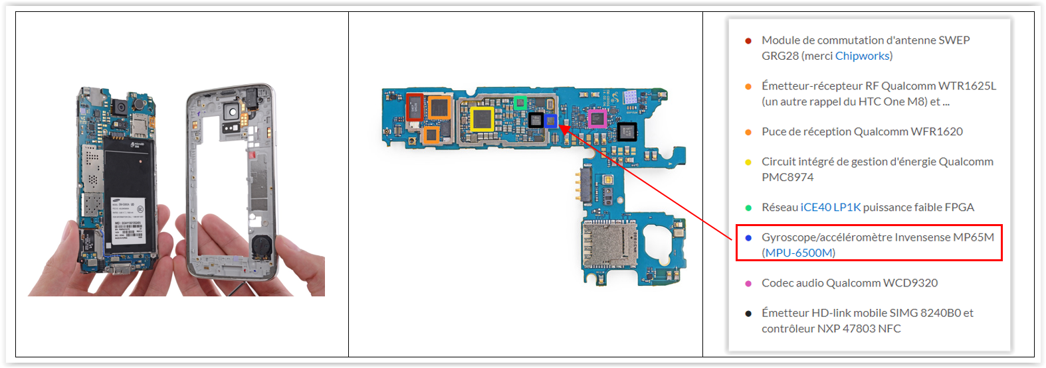

***ETAPE 2 - ANNEXE 2***

|  |  |
| --- | --- |
| TS  Thème : Comprendre | **ECE– Estimation de la vitesse de rotation d’un tourne-disque** |

|  |
| --- |
| **Compétences travaillées (capacités et attitudes) :**  ANA  …  REA  …  VAL  …   * **ANA** : proposer une stratégie (protocole expérimental) pour répondre à un problème posé. * **REA** : réaliser un dispositif expérimental ; réaliser des mesures ; effectuer des calculs. * **VAL** : exploiter des mesures ; estimer l’incertitude d’une mesure ; vérifier la cohérence du résultat ; améliorer la démarche. * *Cette ECE évaluée se présente sous forme de Résolution De Problème.* * *Si besoin, vous serez aidé via des « coups de pouce » donnés par l’enseignant au cours de votre progression.* * *La séance présente l’intérêt de solliciter les connaissances et raisonnements que vous avez mis en œuvre lors du précédent TP.* * *La durée de l’épreuve est de 1h00.* |

**CONTEXTE**

Pour l'anniversaire de votre grand-mère, vous lui offrez un lot de disques vinyles 45 tours SP acheté à la brocante.

Ravie à l’idée de réécouter les chansons de sa jeunesse, votre grand-mère se montre très enthousiaste, mais vous confie tout de même qu’elle n’a plus de tourne-disque pour les lire.

Sur le chemin retour, vous vous arrêtez au dépôt-vente et achetez une platine de qualité et à un prix très raisonnable. Content de la bonne affaire, vous remarquez cependant une fois arrivé chez vous que ce tourne-disque ne fonctionne que sur une seule vitesse de rotation $ω$. Le doute s’empare de vous, et vous aimeriez savoir s’il sera ou non adapté à la lecture des disques offerts à votre grand-mère.

Votre mission consiste donc à déterminer la vitesse de rotation de cette platine afin de savoir si elle pourra convenir pour la lecture du lot de vinyles 45 tours achetés à la brocante.

N’ayant pas les disques à vos côtés, il est impossible de vérifier cela directement. Heureusement, afin de solutionner ce problème vous disposez de votre smartphone avec son accéléromètre (dont vous connaissez maintenant la position précise), vous disposez de l’application « SensorKinetics » et également du logiciel tableur/grapheur « Latis Pro ».

**DOCUMENT A VOTRE DISPOSITION :**

|  |
| --- |
| **Document 1 : Les divers formats de disques vinyles**  **LP 33 tours dit aussi “album 33 tours” de 12 pouces**  C’est le disque vinyle le plus courant, tournant à 33 tours 1/3 par minute et d’un diamètre de 30 cm environ (12 pouces, note : 1 pouce = 2,54 cm). La durée sur chaque face est de 20 à 25 minutes, soit le disque peut contenir au total plus de 45 minutes de chansons, d’où l’abréviation “LP” (Long Playing). C’est donc ce format qui est destiné aux albums. On trouve fréquemment de nos jours 2 disques LP par album, étant donné que les chansons sont de plus en plus longues, et pour éviter de “serrer” les microsillons, les éditeurs préfèrent donc opter pour 2 LPs. C’est aussi un argument marketing, car la pochette est double et plus commerciale et artistique niveau graphique.  **Le 45 tours SP ou nommé tout simplement : 45 tours**  Il s’agit du célèbre 45 tours/min d’un diamètre de 17 cm soit 7 pouces, contenant 1 chanson par face, dont celle présente sur la face B est la version instrumentale ou inédite (non présente dans l’album associé), d’où “SP” signifiant Single Play. Le trou central est plus gros que les LP 33 tours, cela s’explique parce qu’ils étaient diffusés durant les années 60 pour les juke box. Ce format commercial fût abandonné en 1993 pour être repris de nos jours, avec la différence notable que le trou central est fréquemment similaire au LP 33 Trs.  **Maxi 45 tours**  Similaire au 45 tours SP, mais d’un diamètre de 12 pouces (30 cm environ), ce format permet de placer 1 à 2 chansons par face (le plus fréquent) et d’obtenir une dynamique plus importante que les formats cités précédemment par le fait que les microsillons sont bien plus espacés et cela étant visible à l’oeil nu. Très apprécié par les discs jockeys qui utilisent ce format jugé plus pratique, il est d’une meilleure restitution sonore, on trouve beaucoup de remix, de chansons phares en Maxi 45 tours.  *http://www.mesdisquesvinyles.com/dossier-les-divers-formats-des-disques-vinyles/* |

|  |
| --- |
| **Document 2 : Formulaire**   * D’après le théorème de Pythagore, la norme du vecteur accélération peut s’exprimer comme suit, à partir des composantes d’accélération et mesurées par le capteur : * Pour un mouvement circulaire uniforme, les relations suivantes sont admises entre la valeur de l’accélération , la vitesse de rotation , le rayon du cercle , et la vitesse angulaire de rotation  :   et avec en m.s-2, en m.s-1, en m, en rad.s-1 |

|  |
| --- |
| **Document 3 : Coefficient de corrélation**  La démarche statistique contient souvent des mesures d'individus définis par deux variables. Dans une telle situation la question est de savoir comment les deux variables sont liées.  Le coefficient de corrélation satisfait : -1≤valeur≤1. La valeur =0 indique l'absence de corrélation linéaire, > 0 indique une corrélation positive, <0 corrélation négative.  Cette statistique est la plus utilisée pour mesurer la force de la corrélation linéaire entre les deux variables :   * Quand les deux variables aléatoires sont indépendantes, cette mesure est 0. * Si les deux variables aléatoires X et Y sont linéairement liées dans le sens de Y = a X + b pour des constantes a et b, alors le coefficient de corrélation atteint une des valeurs extrêmes +1 ou -1. Dans chacun des deux cas X et Y sont dites parfaitement corrélées.   *http://www.bf.refer.org/peche/chap2/chap23.html* |

**TRAVAIL A EFFECTUER**

**I. ANALYSER – Proposition d’un protocole expérimental**

* 1. Reformuler la question posée.

…………………………………………………………………………………………………………………………………………………………………

………………………………………………………………………………………………………………………………………………………………………………...

………………………………………………………………………………………………………………………………………………………………………………...

* 1. Proposer un protocole expérimental et faire le schéma du montage.

………………………………………………………………………………………………………………………………………………………………………………...

………………………………………………………………………………………………………………………………………………………………………………...

………………………………………………………………………………………………………………………………………………………………………………...

………………………………………………………………………………………………………………………………………………………………………………...

………………………………………………………………………………………………………………………………………………………………………………...

………………………………………………………………………………………………………………………………………………………………………………...

………………………………………………………………………………………………………………………………………………………………………………...

………………………………………………………………………………………………………………………………………………………………………………...

|  |  |
| --- | --- |
| **APPEL N°1** | Appeler le professeur pour lui présenter le montage ou en cas de difficulté. |

**II. REALISER - Recherche d’un modèle**

* 1. Réaliser le protocole puis reporter dans le logiciel tableur-grapheur « Latis Pro » les résultats obtenus.
  2. Tracer un graphique, puis réaliser une modélisation afin de trouver la valeur de la vitesse de rotation $ω$  du tourne-disque.

Noter ici l’équation de la courbe de tendance obtenue : ……………………………………………………………………………..……………

Noter la valeur du coefficient de corrélation obtenu : ………………………………………………………………………….…………………..

* 1. En déduire la valeur de $ω$ en rad/s puis en tours/min : ……………………………………………………………………………………..

…………………………………………………………………………………………………………………………………………………………………………………...…………………………………………………………………………………………………………………………………………………………………………………..…………………………………………………………………………………………………………………………………………………………………………………...

|  |  |
| --- | --- |
| **APPEL N°2** | Appeler le professeur pour lui présenter vos résultats ou en cas de difficulté. |

**III. VALIDER – Regard critique sur le résultat**

* 1. Proposer un protocole permettant d’augmenter la précision de votre résultat.

………………………………………………………………………………………………………………………………………………………….…………………….

…………………………………………………………………………………………………………………………………………………………….………………….

……………………………………………………………………………………………………………………………………………………………….……………….

……………………………………………………………………………………………………………………………………………………….……………………….

* 1. Serait-il possible de mesurer par une autre méthode la vitesse de rotation de la platine ?

………………………………………………………………………………………………………………………………………………………………………….…….

………………………………………………………………………………………………………………………………………………………….…………………….

…………………………………………………………………………………………………………………………………………………………….………………….

|  |  |
| --- | --- |
| **APPEL N°3** | Appeler le professeur en cas de difficulté. |

Eléments de correction :

Les élèves doivent mesurer différents couples de valeurs $(a, R)$ sur le montage expérimental.

Ils tracent sur Latis Pro le graphe : $a= f (R)$ dont la pente donne la valeur de $ω^{2}$.

Ils modélisent ensuite cette droite expérimentale par une fonction linéaire pour obtenir la valeur de $ω^{2}$.

***ETAPE 3 - ANNEXE 3***

Suggestion pour une ouverture vers un projet de travail transversal par groupes :

|  |
| --- |
| En associant vos connaissances de Mathématiques et de Physique-Chimie, réaliser une animation « Geogebra » permettant de modéliser l’expérience de *« l’étude d’un accéléromètre de smartphone* » de façon dynamique.  L’écriture de cet algorithme fait l’objet d’un travail par groupe de 4 élèves sur une durée totale de 4 semaines.  images.jpg  Votre programmation devra permettre de :   * changer la position du smartphone sur le tourne-disque, * changer la position du capteur dans le smartphone, * Visualiser les composantes de l’accélération associées.   Au cours de votre progression, vous solliciterez l’aide de vos enseignants et pourrez leur montrer votre avancement. |

Donnée : Tutoriel Geogebra version 6.